BÁO CÁO TIẾN ĐỘ GIỮA KỲ

Dự báo nồng độ PM2.5 trước 1 giờ tại các trạm quan trắc ở Bắc Kinh bằng học máy
Học phần: Máy học • Nhóm: [CẦN BỔ SUNG]
Trường/khoa: [CẦN BỔ SUNG]
Lớp: [CẦN BỔ SUNG]
Giảng viên: [CẦN BỔ SUNG]
BẢN NHÁP — CHƯA SẴN SÀNG NỘP
Người dùng sẽ tự bổ sung danh tính, phân công/đóng góp và rubric. Không suy thông tin này từ Git author.
Phạm vi đã có minh chứng: T01–T12. Trọng tâm giữa kỳ: baseline và hai model T09/T10; T11/T12 là kết quả bổ sung. Chưa refit train+validation, mở test, triển khai demo hoặc đánh giá cuối.
Snapshot nguồn khoa học: 68b8e6d96cbbaf538ef1db746b64c08a1ff694a0
Tổng hợp: 02/11/2026 23:49 UTC+07
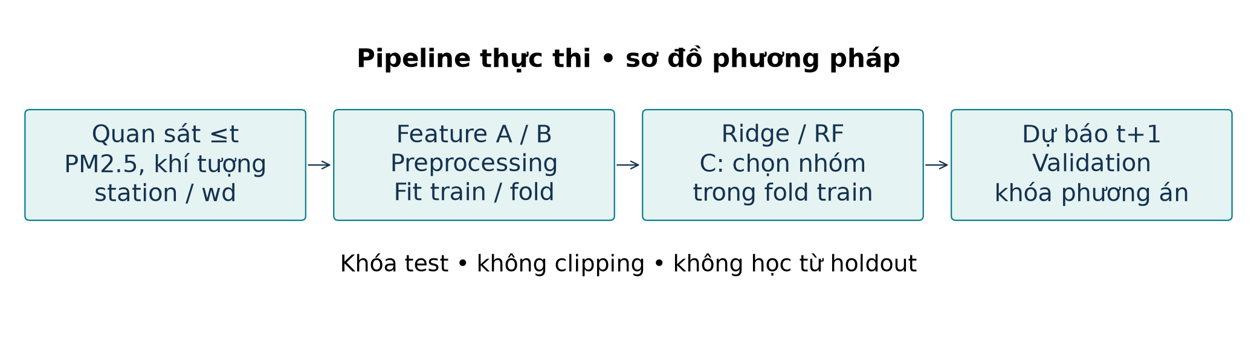
F03 — Sơ đồ phương pháp từ pipeline thực thi; không phải kết quả dự báo.

1. Tóm tắt tiến độ và thông tin nhóm
Repo hiện có pipeline tái lập cho dự báo PM2.5 đúng một giờ tại 12 trạm đã quan sát. Các số liệu dưới đây thuộc validation/CV, không phải test. Kết quả tốt nhất trong pool phát triển là RF A T10, MAE 9,561488 µg/m³; persistence là mốc mạnh, MAE 9,736617.
Ridge ban đầu kém persistence về MAE. T11 chọn alpha=0.1 bằng CV nhưng validation chưa cải thiện. T12 lag/rolling và selection nhóm giúp Ridge; C12 nhóm có MAE 9,903377, vẫn kém RF A và persistence về MAE. Không che giấu kết quả bất lợi.
Thông tin nhóm — dòng mẫu không hàm ý nhóm chỉ có một thành viên
Họ tên | MSSV | Công việc thật | Minh chứng/xác nhận
[CẦN BỔ SUNG] | [CẦN BỔ SUNG] | [CẦN BỔ SUNG] | [CẦN BỔ SUNG]
Phân công, tỷ lệ hoặc đóng góp học thuật chưa được xác nhận: [CẦN BỔ SUNG]. Nhóm cần điền từng người, công việc, thời điểm và minh chứng thực tế; không quy người chạy script thành người thực hiện toàn bộ nghiên cứu.
Tiến độ dựa trên artifact, không chỉ trạng thái Issue
Trạng thái | Nội dung
Đã làm | T01–T12: audit, EDA train, feature, pipeline, baseline/model, CV và ablation; 49 hồ sơ run có phân cấp, không phải 49 model độc lập.
Đang làm | MK01 tổng hợp/kiểm tài liệu; nhóm bổ sung danh tính và đóng góp.
Chưa làm | T13 test cuối/refit, T14 demo, T15/T16 cuối kỳ; MK02 chỉ sau MK01.
Thiếu bắt buộc/chưa xác minh: Số nhóm; Trường/khoa; Lớp học phần; Giảng viên; Họ tên–MSSV; Phân công/đóng góp có xác nhận; Rubric/yêu cầu riêng của thầy; Hạn nộp chính thức. Các ô này làm sản phẩm là bản nháp.

2. Business Understanding: bài toán và CRISP-DM
Tại trạm s, sau khi số đo giờ t đã sẵn sàng, dự báo nồng độ PM2.5(s,t+1). Đây là hồi quy có giám sát, đơn vị µg/m³. Input chỉ chứa quan sát ≤t và thông tin lịch t+1 biết trước; output là một giá trị dự báo, không phải phân lớp chất lượng không khí.
Hợp đồng Input/Output
Thành phần | Đặc tả
Input | PM2.5 và chất ô nhiễm/khí tượng tại t, station/wd, lịch t+1; B bổ sung history PM2.5 cùng trạm.
Output | ŷ(s,t+1), ghép target quan sát đúng timestamp+1h cùng trạm.
Phạm vi | Dự báo cuốn chiếu một bước cho các trạm đã xuất hiện; chưa khẳng định cho trạm mới.
Giả định | Số đo t đã được cung cấp trước khi phát dự báo; chưa mô hình hóa độ trễ truyền cảm biến.
Tiêu chí | MAE chính, RMSE/R² bổ sung; so cùng sample IDs và coverage.
Câu hỏi nghiên cứu
RQ | Câu hỏi và minh chứng hiện tại
RQ1 | ML có hơn persistence? RF A cải thiện nhẹ validation MAE; Ridge A chưa thắng.
RQ2 | A→B→C ảnh hưởng thế nào? T12 cho thấy lợi ích có điều kiện ở Ridge alpha cố định; không thắng mọi metric/model.
RQ3 | Sai số theo trạm/mùa/nồng độ? Có mô tả baseline validation; phân tích cuối độc lập sau khóa/T13, chưa có test metric.
CRISP-DM [S02] tổ chức sáu pha: hiểu bài toán → hiểu dữ liệu → chuẩn bị dữ liệu → mô hình hóa → đánh giá → triển khai. Tiến trình có vòng lặp: câu hỏi/giả thuyết → thiết kế/ngân sách → thực thi → nhận xét → quyết định. Task quản lý không đồng nghĩa một vòng thử hay một model.

3. Data Understanding: nguồn và thuộc tính
Nguồn: Beijing Multi-Site Air Quality, UCI dataset 501, Chen (2017), DOI 10.24432/C5RK5G, CC BY 4.0 [S01]. Đây là PRSA2017 nhiều trạm, không thay bằng Beijing PM2.5 một trạm. Số dưới đây từ audit raw đã lưu, không tải/audit lại trong MK01.
B01 — Nguồn/quy mô; nguồn raw_audit_full.json và data_manifest.json
Hạng mục | Audit thực tế
Quy mô raw | 12 file/trạm ×35.064 dòng =420.768 dòng, 18 cột/file.
Thời gian | 2013-03-01 00:00 đến 2017-02-28 23:00, giờ nguồn naive.
Truy vết | reports/data_manifest.json; raw_audit_full.json; checksum raw/ZIP; không đoán ngày tải.
License | CC BY 4.0, ghi tác giả/nguồn và các thay đổi xử lý.
Từ điển rút gọn — chi tiết docs/data_dictionary.md
Nhóm cột | Ý nghĩa/đơn vị | Vai trò
No | Số thứ tự bản ghi | Không dùng làm feature
year/month/day/hour | Thời gian giờ nguồn | Tạo timestamp, kiểm thứ tự/khóa
PM2.5, PM10, SO2, NO2, CO, O3 | Nồng độ µg/m³ | Số đo tại t; PM2.5 đúng t+1 là target
TEMP, DEWP | Nhiệt độ/điểm sương °C | Numeric tại t
PRES / RAIN / WSPM | hPa / mm / m/s | Numeric tại t
station / wd | Mã trạm / hướng gió | Categorical, one-hot train-only
Raw thiếu được giữ nguyên; không impute trước chia tập. Các thống kê EDA có điều kiện trên train với target quan sát; không coi là đại diện không thiên lệch của toàn bộ raw. Đợt nồng độ cao hợp lệ được giữ, cờ IQR không mặc định là lỗi.

4. Data Preparation: audit, target và temporal split
T04 kiểm timestamp/schema, khóa station–timestamp, trùng dòng/trùng khóa mâu thuẫn, missing và giờ khuyết. Audit ghi 0 timestamp không hợp lệ/trùng ở raw; không âm thầm lấy dòng đầu khi khóa xung đột. Dữ liệu hợp nhất chưa impute và không xóa nồng độ cao bằng IQR.
T05 ghép target bằng khóa (station,t+1h), không shift(-1) mù qua giờ khuyết; target thiếu bị loại, không được impute. Giữ sample ID, origin timestamp và target timestamp. Primary yêu cầu PM2.5(t) đã quan sát; operational giữ origin thiếu nhưng có target để audit/fallback.
B02 — Temporal split theo target; số test chỉ đọc audit T05 cũ, không mở test set
Tập | Operational N | Primary N | Khoảng target (inclusive audit)
Train | 205.977 | 204.865 | 2013-03-01 → 2015-02-28
Validation | 103.287 | 102.479 | 2015-03-01 → 2016-02-29
Test khóa — audit sẵn có | 102.753 | 101.836 | 2016-03-01 → 2017-02-28
Ranh giới dùng chung mọi trạm: train target<2015-03-01; validation từ2015-03-01 đến trước2016-03-01; test từ2016-03-01. Test chỉ có count/date audit, chưa có metric và không dùng để quyết định giữa kỳ.
Ba expanding-window folds trong train — artifact T11/T12
Fold | Eval targets [start,end) | Fit N | Eval N | Purge N
1 | 2014-06-01 → 2014-09-01 | 128.753 | 25.746 | 10
2 | 2014-09-01 → 2014-12-01 | 154.497 | 25.541 | 12
3 | 2014-12-01 → 2015-03-01 | 180.038 | 24.815 | 12
CV yêu cầu max(fit.target)<min(eval.origin), purge nhãn ở origin đầu. Mỗi fold fit lại toàn pipeline. Holdout theo quy ước nhãn tại t đã sẵn sàng (≤origin); không đổi mốc split để lấy score tốt.

5. EDA train: missing, phân phối và ngoại lệ
B03 — 205.977 operational train origins có target quan sát; đơn vị theo B01
Biến | Missing % | Median | Mean | Max
PM2.5 | 0,540 | 61,00 | 83,88 | 844,00
CO | 6,741 | 1000,00 | 1272,65 | 10000,00
TEMP | 0,084 | 14,30 | 13,54 | 41,60
WSPM | 0,084 | 1,30 | 1,63 | 13,20
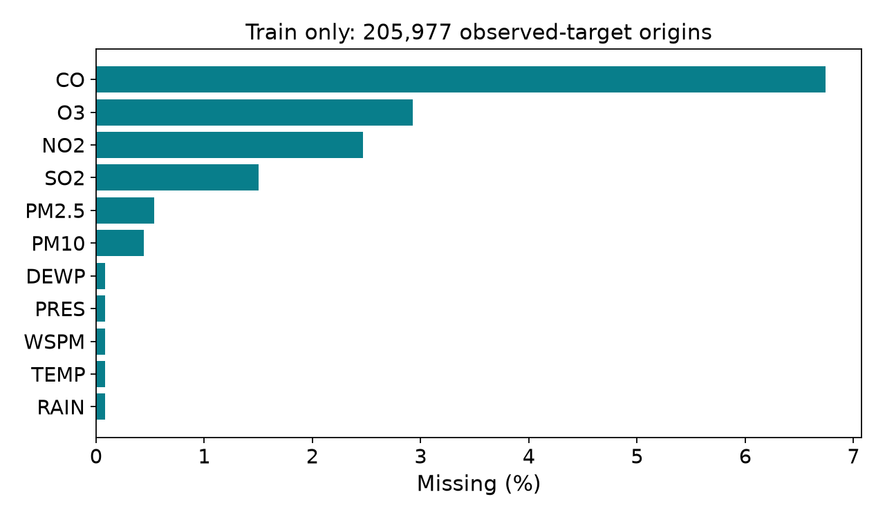
F01 — Missing theo biến trên train, vẽ lại cho bố cục giữa kỳ từ T06/numeric_summary.csv; khác biệt trạm ở bảng station_missing_pct.csv.
Nhận xét: CO thiếu nhiều nhất trong nhóm numeric, 6,74%; PM2.5(t) thiếu 1.112 origins. Missing khác giữa trạm; T08 dùng median và indicator chỉ fit train/fold, không backfill.
PM2.5(t) median61, mean83,88 và skew1,64; q99=350, max844 µg/m³. Có7.678 cờ IQR nhưng không coi là7.678 lỗi: giữ đợt cao, không clipping target. Numeric khác thang đo nên Ridge scale; RF không bắt buộc scale. Nguồn B03/F01; số liệu không là metric dự báo.

6. EDA train: đa biến, thời gian và quyết định
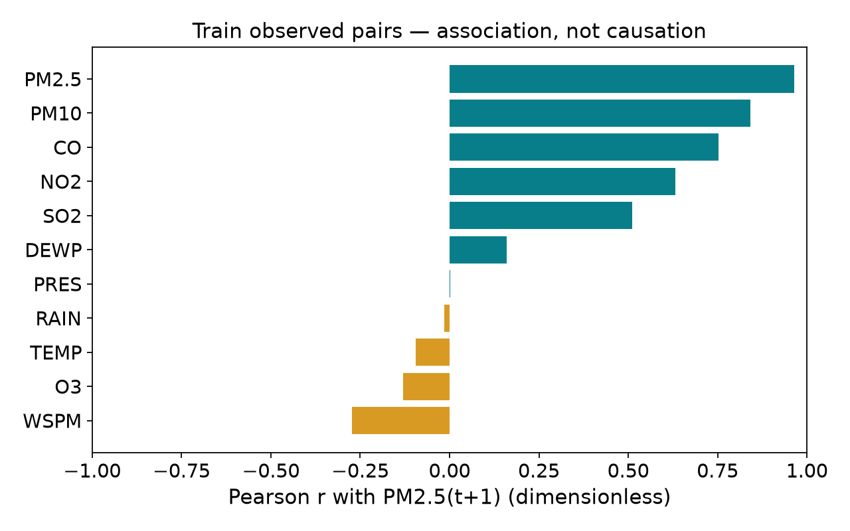
F02 — Pearson với nhãn t+1 trên train; target không đưa vào X. Nguồn T06/pearson.csv; số cặp ở correlation_pairs.csv.
T06 ghi Pearson PM2.5(t) với target(t+1)≈0,965 và PM10≈0,842; đây là liên hệ mô tả, không là causal effect hoặc bằng chứng model phải thắng. Persistence là đối chứng mạnh vì tính liên tục theo giờ.
EDA còn có hồ sơ giờ/tháng/mùa, daily timeline, khác biệt trạm và autocorrelation đúng timestamp (figures07–09, bảng hourly/monthly/seasonal/autocorrelation). Median PM2.5 theo trạm từ45 đến68 µg/m³. Ghi nhận chu kỳ và phụ thuộc thời gian làm cơ sở A/B, không random split.
Quyết định T07/T08: giữ station/wd, thêm lịch biết trước và lag/rolling đúng giờ/cùng trạm; không nội suy tương lai; xử lý NA bằng pipeline. EDA chỉ train để ra quyết định; không EDA test. Hạn chế: pairwise observed và cohort có target có thể gây chọn mẫu; phụ thuộc thời gian/trạm làm tương quan gộp dễ bị hiểu sai.

7. Feature và preprocessing pipeline
Feature engineering A→B và feature selection B→C là hai thay đổi riêng
Bộ | Nội dung | Số nhóm/cột raw
A | 11 số đo tại t +station/wd +lịch t+1 +sin/cos giờ/tháng | 20
B | A +lags1/3/6/12/24h +rolling mean/std3/6/12/24h kết thúc t | 33
C T12 | Subset B chọn bởi grouped pilot Ridge; k12 qua CV | 12 nhóm, 24 encoded model columns
F03 — Pipeline thực trong repo; selector C nằm sau preprocessing và trước Ridge cuối.
Numeric: median train-only, giữ cột toàn NA và indicator. Categorical: missing token cố định, one-hot handle_unknown=ignore. Ridge scale numeric; RF không scale. Từng fold fit lại imputer/encoder/scaler/selector, không preprocess toàn train trước CV.
Lag đúng timestamp, rolling min_periods=window, ddof1, chỉ ≤t; không tạo mẫu giả ở giờ không quan sát. C chọn nguyên nhóm numeric+indicator hoặc mọi OHE cùng source. Pilot Ridge xếp nhóm bằng RMS coefficient; scoring phụ thuộc encoding/collinearity, không là importance vật lý.
Postprocessing thống nhất identity, không âm thầm clip dự báo âm. Module/tests đã kiểm causal perturbation, missing, unknown category, clone/save-load và feature names trên fixture; không gọi test fixture là run model full.

8. Persistence baseline và thiết kế đánh giá
T09 đặt mốc yhat(s,t+1)=PM2.5(s,t). Khi thiếu số đo tại t: dùng số đo quá khứ gần nhất cùng trạm tuổi≤24h, sau đó median trạm/global học trên train; không lấy tương lai. Ghi nguồn dự báo, tuổi history và tỷ lệ fallback, không bỏ ID để giảm metric.
Kết quả chính trên primary (PM2.5(t) có thật), N=102.479: MAE 9,736617, RMSE 19,240919 µg/m³, R² 0,944804. Primary không dùng fallback vì số đo t đã có. Cohort operational được ghi riêng ở T09; không trộn hai cohort để so model.
Thiết kế đánh giá chống leakage
Quy tắc | Áp dụng
Sample IDs | Các model chính cùng102.479 primary validation IDs/thứ tự, coverage100%.
Metric | MAE=mean|e|; RMSE=sqrt(mean e²); R²=1−SSE/SST, null nếu không xác định.
Smoke/full | Smoke kiểm thực thi trên tập con; chỉ full validation/CV dùng kết luận chính.
Ngân sách | T10 một cấu hình full/model; T11 bốn alpha; T12 ba mức k. Không grid vô hạn.
Test gate | Chỉ sau khóa và khi T13 được giao mới refit train+validation/chấm test.
Log T04-LOG cung cấp UUID/config/metadata/metrics/artifacts và status/error. Parent/candidate/fold phản ánh quản lý tuning, không được đếm thành49 model độc lập. MK01 chỉ đọc kiểm chứng, không tạo run hoặc thay timestamp/metric.

9. Kết quả chính T09/T10: hai model ban đầu
B04 — Cùng primary validation; MAE/RMSE µg/m³, R² không đơn vị
Full validation | MAE | RMSE | R² | N
Persistence T09 | 9,736617 | 19,240919 | 0,944804 | 102.479
Ridge A T10 | 10,200433 | 18,907140 | 0,946702 | 102.479
RF A T10 | 9,561488 | 18,964825 | 0,946376 | 102.479
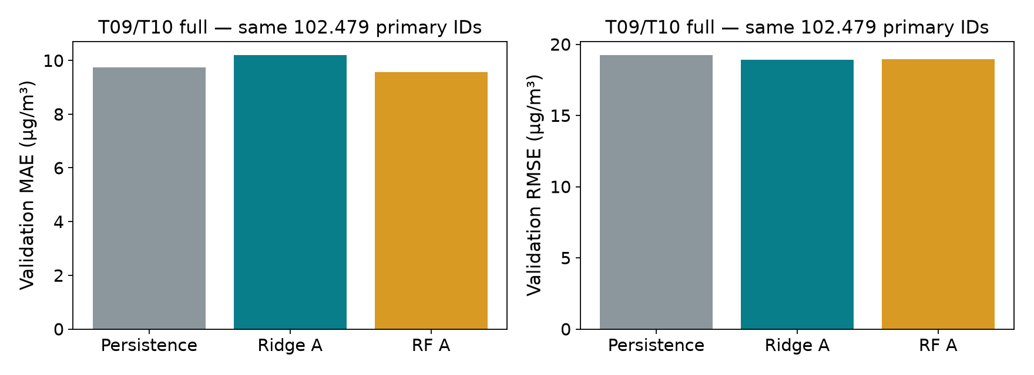
F04 — Bảng B04 vẽ lại từ artifact full T09/T10, không dùng smoke.
RF A giảm MAE khoảng1,80% so persistence. Ridge A MAE kém hơn khoảng4,76% nhưng RMSE tốt nhất ở vòng ban đầu. Không tuyên bố một model thắng mọi tiêu chí hoặc cải thiện chắc chắn ngoài split này.
Config chốt trước score: Ridge alpha1; RF80trees/depth12/min leaf2/max_features1/seed42/n_jobs1, BLAS1. RF giới hạn theo RAM, không chọn từ sweep validation. Fit T10 Ridge≈2,96s, RF≈161,22s trên máy hiện tại; không là benchmark máy sạch.
Train MAE Ridge11,286320 / RF9,837287; validation lần lượt10,200433 /9,561488. Gap MAE âm không chứng minh không overfit; RF RMSE tăng từ16,664335 train lên18,964825 validation. Ridge có2.685 dự báo validation âm được giữ đúng identity. Nguồn B04, metadata/metrics run T10.

10. Bổ sung T11: tuning theo thời gian
B05 — 3 expanding windows trong train; std ddof0, cùng76.102 OOF IDs
Alpha | Pooled CV MAE | CV RMSE | Fold MAE mean±std
0.1 | 10,405534 | 18,080608 | 10,425491 ± 1,268015
1.0 | 10,412704 | 18,086351 | 10,432820 ± 1,278168
10.0 | 10,415655 | 18,088943 | 10,435821 ± 1,281371
100.0 | 10,421272 | 18,091901 | 10,441349 ± 1,275715
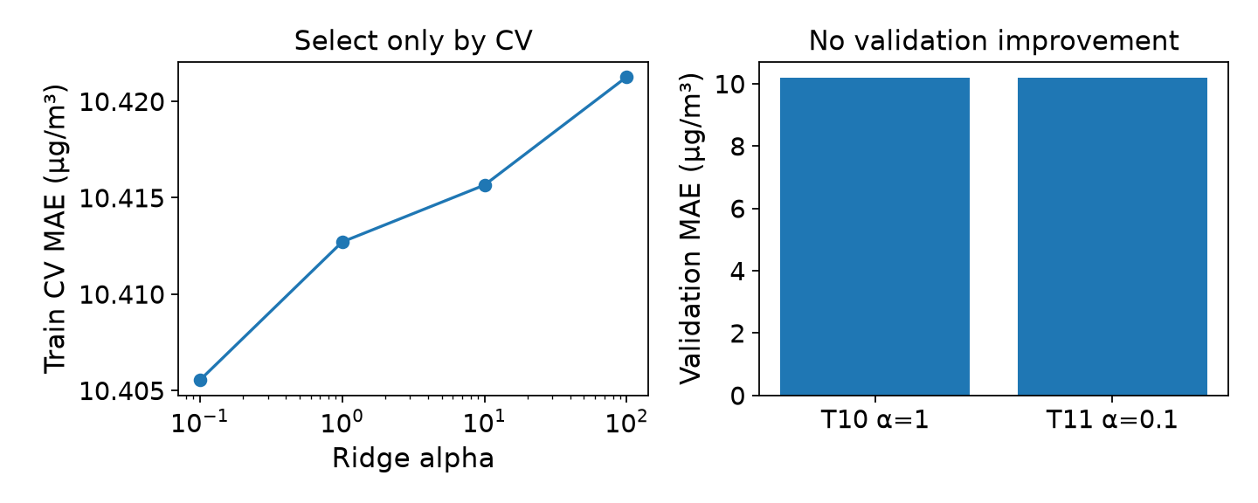
F05 — CV dùng chọn alpha và validation đánh giá sau chọn; hai loại score tách rõ.
CV chọn alpha0.1, pooled MAE10,405534 so alpha1 10,412704. Sau refit toàn train, validation MAE10,200529 so T10 10,200433: tăng0,000096837, chưa cải thiện. Không tăng search sau khi thấy kết quả.
Ngân sách12fit CV+1refit, chỉ Ridge do chi phí/RAM. Mean/std fold là mô tả biến thiên, không là confidence interval; fold train chồng lấn, không nested CV. Giữ kết quả bất lợi và giả thuyết cho T12, không ép tuning phải thắng.

11. Bổ sung T12: A/B/C và khóa công thức
B06 — A reuse T11; B/C full mới, cùng IDs/params/preprocessing
Ridge alpha0.1 | Chiều model | Validation MAE | RMSE | R²
Ridge A T11 | 65 | 10,200529 | 18,907198 | 0,946702
Ridge B T12 | 91 | 9,968755 | 18,467071 | 0,949154
Ridge C T12 | 24 | 9,903377 | 18,501063 | 0,948967
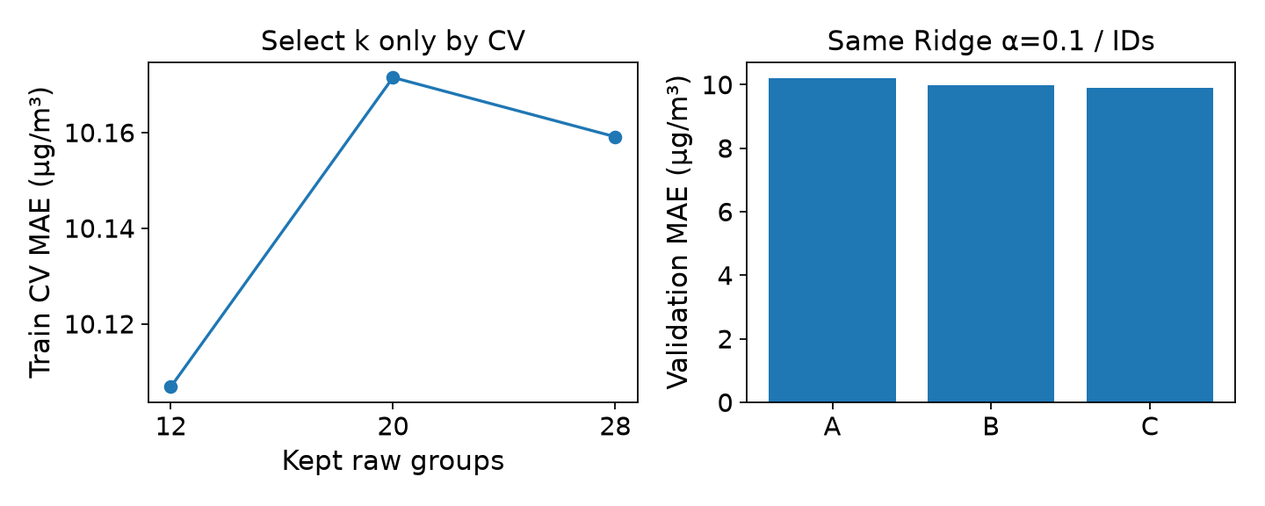
F06 — k chọn bằng train CV và A/B/C trên validation; đối chứng RF/persistence ở comparison.csv.
RQ2 có điều kiện: B cải thiện MAE so A; C chọn12/33 nhóm, MAE cải thiện thêm nhẹ nhưng RMSE kém B. C giữ numeric+indicator thành24 chiều; station/wd bị bỏ nguyên nhóm. Không suy feature bị bỏ vô ích vật lý, vì lag/rolling tương quan và scoring phụ thuộc encoding.
Ngân sách9pipeline CV (pilot+final) +2pipeline B/C final, tổng21 estimator fits full. Không fit thêm A/RF. Frozen config chọn RF A T10 vì MAE9,561488 vẫn thấp nhất pool gồm A/B/C, RF A và persistence; không đổi tiêu chí sang RMSE sau score.
Frozen là công thức với data/split provenance, A20, RF80/depth12/min leaf2/seed42/n_jobs1, preprocessing T08 RF và identity. Chưa có model weights triển khai, chưa refit train+validation/test. C vẫn tạo/preprocess toàn B trước mask, nên ít chiều không tự chứng minh giảm mọi chi phí inference.

12. Các vòng thử–nhận xét–quyết định
B07 — Vòng lặp CRISP-DM từ log thật, không dựng lịch sử cải tiến
Vòng/giả thuyết | Bằng chứng | Nhận xét/quyết định
T09: xác định mốc persistence | Validation MAE9,736617 trên primary | Mốc mạnh cho t+1; giữ fallback causal cho operational.
T10: đo hiện tại/lịch có giúp? | RF MAE9,561488; Ridge10,200433 | RF cải thiện nhỏ; Ridge kém MAE nhưng tốt RMSE; giữ cả hai.
T11: đổi alpha giúp Ridge? | CV thắng nhỏ, validation10,200529 | Chưa cải thiện validation; không sweep tiếp hoặc che kết quả kém.
T12: history và selection nhóm? | B9,968755; C9,903377; dims91→24 | Hữu ích trong Ridge cố định; chưa thắng RF/persistence MAE. Khóa RF A cho bước sau.
Những gì học được: hiệu quả phụ thuộc metric, model và split; tuning/selection không mặc định tốt. So sánh feature cố định alpha giúp cô lập thay đổi nhưng chưa tối ưu riêng B/C. CV dùng lại sau T11 và validation đã xem nhiều lần làm score phát triển có thể lạc quan; chưa là đánh giá độc lập.
Giữ traceability: run_id → config/metrics/predictions → bảng/hình → báo cáo/slide. Audit dữ liệu/EDA không giả làm model log. Kiểm trước tài liệu đã đối chiếu 49 hồ sơ, 200 artifact và tính lại 43 file prediction, không mở test samples.

13. Khó khăn, kế hoạch và đóng góp cần xác nhận
Khó khăn và trách nhiệm xử lý
Khó khăn/giới hạn | Cách xử lý và phần còn lại
Missing và đợt nồng độ cao | Giữ raw/target thật; pipeline train-only, không xóa IQR. Chưa xác minh độc lập mọi sensor/outlier.
RAM/thời gian | RF1job/depth12/80trees; Ridge tuning hữu hạn, BLAS1; chưa benchmark máy sạch.
Rò rỉ thời gian | Exact-hour target/lag, temporal split, purge; cần tiếp tục kiểm trong refit/inference.
Ridge âm, tương quan/selection | Giữ identity, không đổi rule theo test; score feature không là nhân quả.
Hồ sơ nhóm/rubric | [CẦN BỔ SUNG] — nhóm tự xác nhận trước khi nộp.
Kế hoạch theo phụ thuộc, không đoán deadline/phân công
Bước còn lại | Điều kiện/đầu ra | Người phụ trách/thời hạn
MK02 | Kiểm notebook/source/log/tài liệu, ZIP bản nháp và manifest | [CẦN BỔ SUNG]
T13 — chưa làm | Khi được giao: refit train+validation theo công thức khóa, test một lần và phân tích sai số | [CẦN BỔ SUNG]
T14 — chưa làm | Demo dùng pipeline/model được chọn, không feature tương lai | [CẦN BỔ SUNG]
T15/T16 — chưa làm | Báo cáo cuối5chương, slide và kiểm tái lập/gói cuối | [CẦN BỔ SUNG]
Đóng góp thật từng người: [CẦN BỔ SUNG]. Điền bảng thành viên ở mục1 bằng công việc/minh chứng đã xác nhận, không suy từ account GitHub/Git author hoặc số commit. Không tạo tỷ lệ đóng góp giả.
Chưa sẵn sàng nộp: số nhóm/tên–MSSV/đóng góp và rubric chưa được xác nhận. Hạn nộp/định dạng riêng của thầy cần bổ sung. Người dùng tự điền các mục này; chưa nộp Classroom.

14. Nguồn, AI disclosure và kiểm tra
S01 — Chen, S. (2017). Beijing Multi-Site Air Quality [Dataset]. UCI Machine Learning Repository. DOI: 10.24432/C5RK5G. CC BY 4.0.
https://archive.ics.uci.edu/dataset/501/beijing+multi+site+air+quality
S02 — IBM. CRISP-DM Help Overview: sáu pha và vòng lặp của quy trình khai phá dữ liệu.
https://www.ibm.com/docs/en/spss-modeler/18.6.0?topic=dm-crisp-help-overview
S03 — scikit-learn. Ridge — tài liệu API và regularization.
https://scikit-learn.org/stable/modules/generated/sklearn.linear_model.Ridge.html
S04 — scikit-learn. RandomForestRegressor — tài liệu API.
https://scikit-learn.org/stable/modules/generated/sklearn.ensemble.RandomForestRegressor.html
Nguồn nội bộ: data_manifest/raw_audit_full; split_manifest; bảng/hình EDA T06; experiment_log.csv và metrics/predictions từng run. Báo cáo nguồn được kiểm ở snapshot nêu trên; không mượn metric từ nghiên cứu bên ngoài.
AI disclosure
Codex hỗ trợ mã, kiểm tra hạ tầng, chạy/ghi thực nghiệm đã được giao, tổng hợp artifact, tạo hình/tài liệu và diễn giải. Số liệu báo cáo lấy từ artifact thật; không tạo thêm run hoặc huấn luyện trong MK01/MK02. Nhóm cần tự kiểm, xác nhận tác giả/phân công/đóng góp và chịu trách nhiệm nội dung trước khi nộp. Không suy đóng góp học thuật từ Git author hoặc người khởi chạy.
Kiểm tra đã có: T12 ghi243passed/1deselected (ca T04 raw/full có test bỏ theo scope), gồm12tests T12. Đây là bằng chứng task trước, không phải khẳng định MK01 đã chạy lại bộ tests đó. MK01 chỉ xác minh artifact, DOCX/PPTX và render; kết quả chi tiết ở build_manifest.json/verification.json.
Cần nhóm bổ sung trước nộp
• Số nhóm: [CẦN BỔ SUNG]
• Trường/khoa: [CẦN BỔ SUNG]
• Lớp học phần: [CẦN BỔ SUNG]
• Giảng viên: [CẦN BỔ SUNG]
• Họ tên–MSSV: [CẦN BỔ SUNG]
• Phân công/đóng góp có xác nhận: [CẦN BỔ SUNG]
• Rubric/yêu cầu riêng của thầy: [CẦN BỔ SUNG]
• Hạn nộp chính thức: [CẦN BỔ SUNG]
Rubric riêng của thầy chưa có. Bộ tài liệu bao phủ yêu cầu đã được người dùng cung cấp, chưa được gọi là đạt mọi rubric chưa biết. Test metric/weights triển khai không phải phần được tạo trong báo cáo giữa kỳ.

15. Phụ lục: chỉ mục truy vết bảng/hình
Chỉ mục B01–B07, F01–F06 — hash và mọi source file ở traceability.json
ID | Nội dung | Phạm vi / nguồn chính
B01 | Nguồn dữ liệu và nhóm thuộc tính | audit raw  reports/raw_audit_full.json
B02 | Temporal split và cohorts | audit T05, test chỉ count/date  reports/splits_full/split_summary.csv
B03 | EDA train: missing và phân phối | train operational  reports/eda_train/numeric_summary.csv
B04 | Kết quả T09/T10 | validation full primary  reports/initial_models/comparison.csv
B05 | T11 CV và trước–sau | train CV + validation riêng  reports/tuning/candidates.csv
B06 | T12 A/B/C và đối chứng | validation full primary  reports/ablation/comparison.csv
B07 | Các vòng thử–nhận xét–quyết định | phân tích từ artifact  docs/initial_findings.md
F01 | Missing trên train | train operational  reports/midterm/figures/eda_missing.png
F02 | Tương quan train | train; tương quan không là nhân quả  reports/midterm/figures/eda_correlations.png
F03 | Sơ đồ pipeline | sơ đồ phương pháp  reports/midterm/figures/pipeline.png
F04 | T09/T10 validation | validation full primary  reports/midterm/figures/t10_validation.png
F05 | T11 CV và validation | CV train / validation tách nhãn  reports/midterm/figures/t11_summary.png
F06 | T12 ablation | CV train / validation tách nhãn  reports/midterm/figures/t12_summary.png
Các đường dẫn là tương đối từ root đồ án, không là link máy cá nhân. Với ZIP MK02, root source giữ nguyên cấu trúc experiments/artifacts/reports. Mọi hình/bảng là artifact hoặc vẽ lại từ artifact đã kiểm; F03 là sơ đồ phương pháp có nhãn riêng.

16. Phụ lục: run registry và cách đọc
Các run trực tiếp cung cấp metric trong báo cáo/slide
Run alias | UUID đầy đủ | Task/mode/partition
Persistence T09 | 24cef47874a94d9faa7bfcbae29b5c58 | T09 / full / primary validation
Ridge A T10 | aec8630115714bb59d5c89c8a6b368c1 | T10 / full / primary validation
RF A T10 | 780ecb7fb59d48bea58d5e4a076f1f26 | T10 / full / primary validation
Ridge A T11 | 32e65c5a4cbc489c905cf146b743867f | T11 / full / primary validation
Ridge B T12 | 48d2f03be4614a25906f84d98df9e9dc | T12 / full / primary validation
Ridge C T12 | 3a9f2500e4dd4ef28d7bc20def6f79c8 | T12 / full / primary validation
Đường dẫn chung: artifacts/experiments/<UUID>/config.json, metadata.json, metrics.json và artifacts/predictions/. CSV tổng hợp liên kết tương đối tới các file này. Mode smoke không được dùng làm score chính; candidate/fold có parent_run_id và fold_id, không là model độc lập.
T11 search c895894bcf5a4ff28982fbb1ca9d69d9; T12 search 0a616a9fb5134058b3af3cafb1a70e18. T11 chọn alpha bằng pooled train CV; T12 chọn k bằng CV và deployment bằng validation. Child IDs đầy đủ trong parent artifacts/search/results.json.
Ledger SHA-256: a03912f43bea36b6c23544d531d6405097797942de17659a6d6e87edb2823e56
Tái tạo tài liệu: cài optional dependencies midterm, chạy scripts/build_midterm.py, render bằng scripts/render_midterm.ps1, rồi scripts/verify_midterm.py. Không gọi script run_baseline/run_tuning/run_ablation để làm báo cáo. Muốn kiểm lại metric chỉ đọc predictions, không tạo run mới.
BẢN NHÁP — nhóm cần hoàn tất danh tính/phân công/đóng góp/rubric trước khi nộp.

